МУНИЦИПАЛЬНОЕ АВТОНОМНОЕ ОБЩЕОБРАЗОВАТЕЛЬНОЕ УЧРЕЖДЕНИЕ

«СРЕДНЯЯ ШКОЛА № 159» (МАОУ СШ № 159)

660061, Россия, Красноярский край, город Красноярск, ул. Калинина, зд. 110, Телефон: (391) 22-30-159. Сайт: https://sh159-krasnoyarsk-r04.gosweb.gosuslugi.ru/.

E-mail: [sch159@mailkrsk.ru](mailto:sch159@mailkrsk.ru). ОКПО 79175286,ОГРН 1222400011613,

ИНН/КПП 2463126950/246301001

Промежуточная аттестация за 10 класс по предмету «Вероятность и статистика»

**Пояснительная записка  
Цель работы: проверка уровня усвоения учащимися базового материала по вероятности и статистики за курс 10 класс  
Задачи:** провести диагностику усвоения учащимися материала 10 класса базового уровня;

**Вид:** контрольная работа (промежуточная аттестация).

**Критерии оценки итоговой аттестации по вероятности и статистики за курс 10 класс**

Контрольная работа состоит 5 заданий. В заданиях 5 заданий. Объектом проверки является полное решение, то есть последовательность действий и рассуждений обучающегося.

**Проверяемые предметные результаты**

Задания проверяют умение находить вероятности случайных событий в опытах, зная вероятности элементарных событий, в том числе в опытах с равновозможными элементарными событиями, а также вероятности с помощью дерева случайного опыта. Умение работать с множествами, знание

операции над множествами, применять формулу полной вероятности.

**Система оценивания выполнения отдельных заданий и работы в целом**

Правильное выполнение каждого из заданий 1–5 оценивается 1 баллом.

Задания считаются выполненными верно, если обучающийся привел решение и дал верный ответ.

Максимальный первичный балл за верное выполнение всей работы – 5. Суммарный балл обучающегося переводится в отметку по пятибалльной шкале с учетом рекомендуемой шкалы перевода,

приведенной ниже.

**Рекомендации по переводу первичных баллов в отметки по пятибалльной шкале**

|  |  |  |  |  |
| --- | --- | --- | --- | --- |
| **Отметка по пятибалльной шкале** | **«2»** | **«3»** | **«4»** | **«5»** |
| Первичные баллы | 0-2 | 3 | 4 | 5 |

**Продолжительность проверочной работы**

На выполнение проверочной работы отводится 40 минут.

Вариант 1

1. В восьмом классе учатся 7 мальчиков и 13 девочек. По жребию они выбирают одного дежурного по классу. Найдите вероятность того, что это будет девочка.
2. 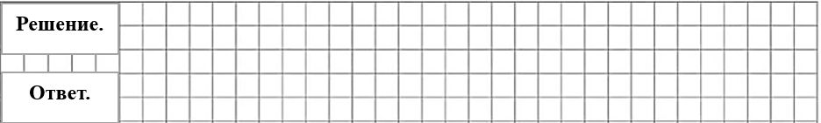​

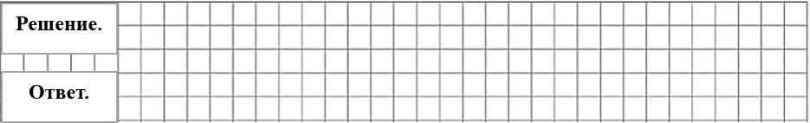Каждый из 25 учащихся в классе посещает хотя бы один из двух кружков. Известно, что 10 человек занимаются в химическом кружке, а 18 — в биологическом. Сколько учащихся посещают оба кружка?

1. Симметричный игральный кубик бросили два раза. Известно, что при первом броске выпало больше очков, чем при втором. Какова вероятность того, что в сумме выпало семь очков?
2. Два предприятия выпускают одинаковую упаковку под молоко. Первое предприятие выпускает 45% этих упаковок, второе - 55%. Первое

предприятие выпускает 5% бракованных упаковок (нечёткий рисунок, замятые углы), а вторая -3%. Найти вероятность того, что случайно купленное в магазине молоко окажется в бракованной упаковке.

1. Сколькими способами можно вызвать к доске по очереди четырёх учащихся из 7?